Nombre del Proyecto | Minifit
QA responsable | Polet Adasme

ID Caso de Prueba | MIN-038
Nombre del caso de pruebas | Validar que el agregar un hijo al perfil se registre correctamente
Fecha | 27-10-2025

Evidencia de Pruebas
Paso N°1 | Abrir Login  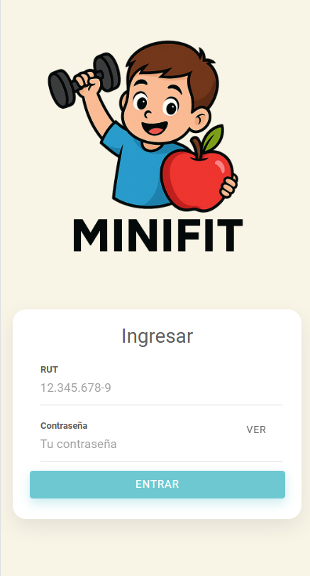
Paso N°2 | Ingresar credenciales  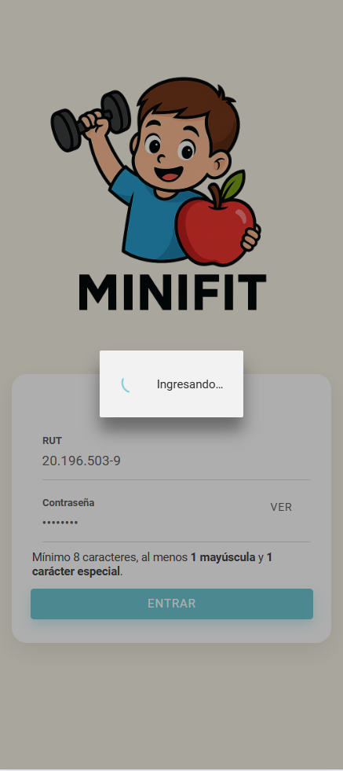
Paso N°3 | Ingreso al aplicativo  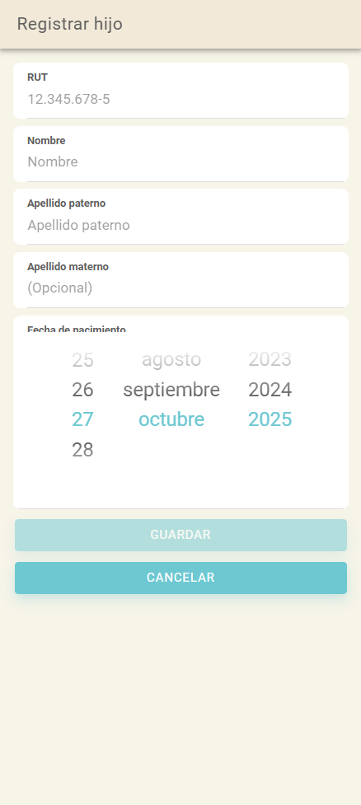
Paso N°4 | Validar pantalla de ingreso de hijo  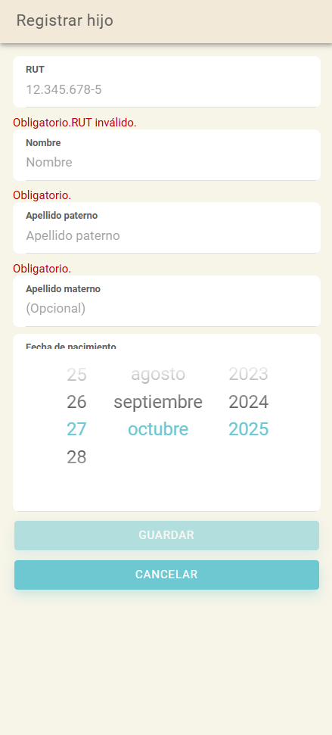
Paso N°5 | Seleccionar botón de guardar, rellenar datos con información del niño  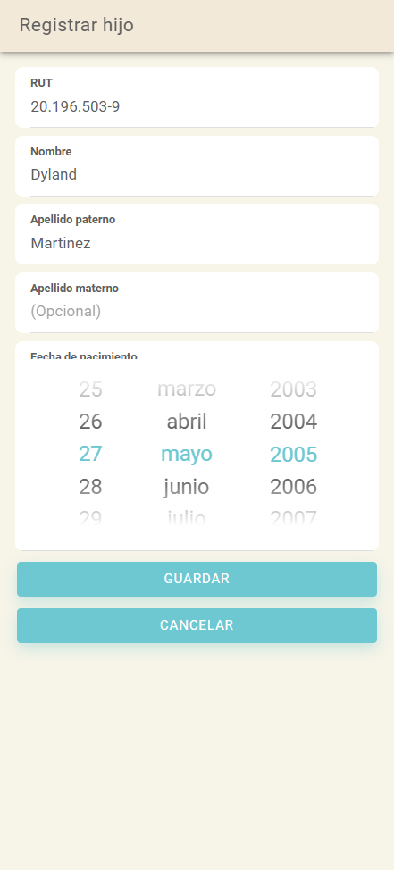
Paso N°6 | Presionar botón registrar  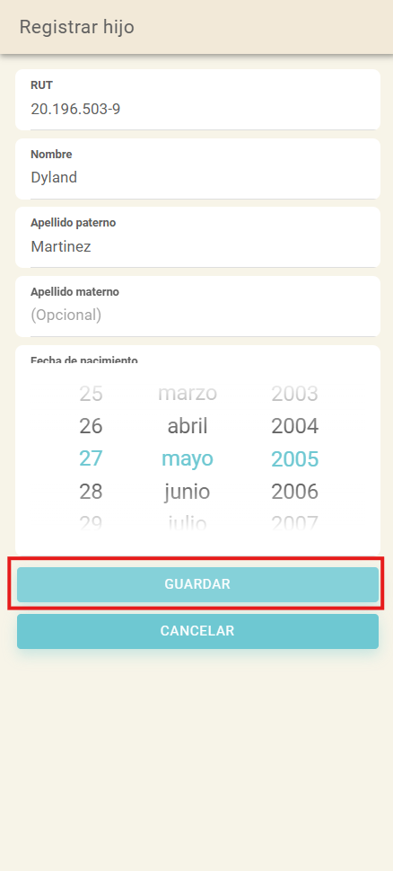
Paso N°7 | Validar el ingreso correctamente del niño en la pantalla de ingreso/selección hijo  